自营商品采购询价函
各位合作伙伴：
厦门万翔网络商务有限公司现对以下项目编号为XM2025-ZYXJ0827H自助餐炉项目进行询价采购，现邀请贵单位就以下采购项目内容进行报价。
产品名称 | 功能参数 | 数量 | 备注
自助餐炉 | 具体详见附件2：产品清单 | 一批
一、项目内容
（一）项目要求
1、质量要求：卖方保证提供的所有产品（包括所有配件、备件等）均是符合国家及行业相关标准的、全新的、原产制造并经检验合格的、未使用过的、正宗品牌的产品。买方有权对货源渠道、产品品质进行核验，来源不明或厂家不认可的货物买方有权拒收。
2、交货时间：中标后7日内完成供货。报价文件须提供交货期限承诺函，否则报价无效。交货时卖方应派人在现场交接，并按现场人员要求将每台设备安装至各指定位置，保持现场环境整洁无损，若有污损应照价赔偿，待使用人员检查通过后方可离开。因不同楼栋整体竣工进度不同，报价人应充分考虑相关因素。
3、交货地址：莆田市
4、售后服务要求：质保两年，质保期内24小时内免费上门维修。
5、价格要求：
1）货物总报价不超出15万元，否则报价无效。
2）报价包括运费、包装费、售后服务费及其它一切相关费用。
3）所开具发票必须为一般纳税人增值税专用发票（13%税点）；购货单位名称：厦门万翔网络商务有限公司。
6、付款方式
卖方完成供货并验收合格后，买方根据卖方开具的一般纳税人增值税专用发票在一个月内向卖方支付货款。
（二）报价文件应至少包括以下部分，否则报价无效：
1、报价单（须加盖单位公章），格式详见附件1
2、营业执照（三证合一）复印件（须加盖单位公章）；
3、售后服务承诺书（须加盖单位公章）。
二、报价须知
（一）报价方式：
1、本项目以电子邮件报价形式进行报价,即报价人应当在报价截止时间前向指定邮箱wanxiangcg@163.com发送经报价人盖章扫描的报价文件。为保证采购质量，正式询价之前，买方有必要就采购项目进行前期市场调研活动（包含但不限于价格征集、方案征集、初步询价等）。被征集供应商可以根据自身情况对市场调研活动进行响应与否，供应商的响应与正式询价无关，买方对供应商的响应也不负任何责任。
2、电子报价邮件主题需体现项目编号，否则作为无效报价处理。
3、报价单必须在2025年9月1日10:00点（报价截止时间）之前发送至我司指定邮箱。
报价开启时间为2025年9月1日10:00点。报价供应商无需到场。
4、报价供应商须按询价函要求完整进行报价,不得更改内容,不得缺项、漏项。
（二）出现以下情况之一的，报价无效：
1、报价文件内容不完整的；
2、超过报价截止时间提交报价的；
3、报价方式不符合本报价须知要求的；
4、报价供应商有弄虚作假或串标、围标等违法行为的；
5、报价文件不能实质性响应本询价函的；
（三）确定成交供应商原则：询价小组将根据实质性响应本询价函要求，样品符合需求结合最低报价原则确定成交供应商。
为更好了解市场信息，我司在此次项目挂网前可能向各供应商了解产品价格情况，但最终是否成交将以本次密封询价结果为准。
本次询价结果将直接通知最终成交供应商，不会公示其余供应商的报价、公司名等信息。各供应商可向项目经办人咨询是否中标。
（四）报价供应商一旦递交报价文件，即视为认可本询价方式及报价须知的所有内容。报价供应商承诺报价有效期为壹个月。
（五）若报价供应商在报价后又撤销报价或无法履行的次数超过3次及以上的将被纳入黑名单12个月，纳入黑名单时间起12个月内将不得参与厦门万翔网络商务有限公司自营商品密封询价采购项目的报价。
（六）报价供应商可于项目开标后询问己方是否为中标供应商，但不得要求买方或买方代理机构告知其他供应商的报价信息。
（七）报价供应商参与项目报价的，均视为同意上述所有要求。

厦门万翔网络商务有限公司
2025年8月27日

附件1

报价单（参考）
报价人名称： 项目编号∶ 货币单位：元
序号 | 品名 | 参数 | 数量 | 单位限价（元） | 限价小计（元） | 品牌/生产厂家 | 报价（元） | 报价合计（元）） | 承诺交货时间
1
 | 总计
报价人提交的报价文件中与本询价函的要求有不同时，应在报价文件中特别说明，否则视为报价人接受本询价函的所有要求。报价人存在弄虚作假行为的，将依法承担相应的法律责任。
报价人盖章：
报价人联系方式：
报价日期:

附件2产品清单
序号 | 设备名称 | 图片 | 参数要求* | 单位 | 数量
1 | 自助餐炉 | 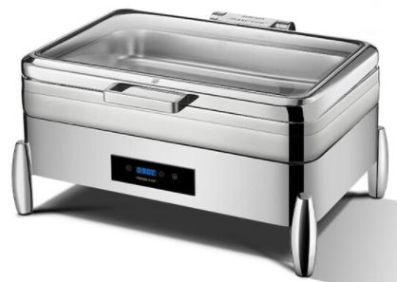 | 1、内外全304食品级不锈钢，厚度≥1.2mm，精抛镜面工艺；  2、大视窗高透玻璃盖，开合角度大于100°，静音液压阻尼,开合低于90°自动合盖；  3、无缝全包裹耐高温防爆钢化玻璃； 4、智能温控，根据菜品自动调节温度，变频加热，数显电热，触摸操控，220V/600W，隔水环绕保温，温度范围30-90℃；  5、抗菌台面，纳米涂层抑制细菌滋生；  6、弧形边缘圆润不伤手无毛刺，一体成型无焊接，整机无死角，分体可拆卸易清洗；  7、尺寸58*49*27cm（±3）；  8、通过食品接触产品安全认证，符合GB 4806.5-206、GB 4806.9-2023，报价人应提供检测报告；  9、份数盘1/1、1/2、1/3及深度由买方任选。 | 台 | 25
2 | 自助餐炉 | 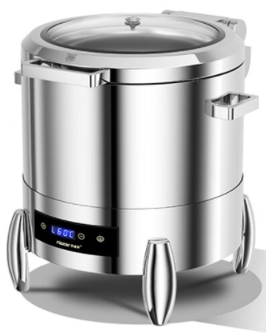 | 1、内外全304食品级不锈钢，厚度≥1.2mm，精抛镜面工艺；  2、大视窗高透玻璃盖，开合角度大于100°，静音液压阻尼,开合低于90°自动合盖；  3、无缝全包裹耐高温防爆钢化玻璃； 4、智能温控，根据菜品自动调节温度，变频加热，数显电热，触摸操控，220V/600W，隔水环绕保温，温度范围30-90℃；  5、抗菌台面，纳米涂层抑制细菌滋生；  6、弧形边缘圆润不伤手无毛刺，一体成型无焊接，整机无死角，分体可拆卸易清洗；  7、尺寸48*48*37cm（±3）；  8、通过食品接触产品安全认证，符合GB 4806.5-206、GB 4806.9-2023，报价人应提供检测报告； | 台 | 13

